1. 运行Console_ptt.py程序，

提交网址 *https://3w.huanqiu.com/a/c302d6/7Pd22MA8o4E?agt=20&tt_group_id=6725973518791475725*

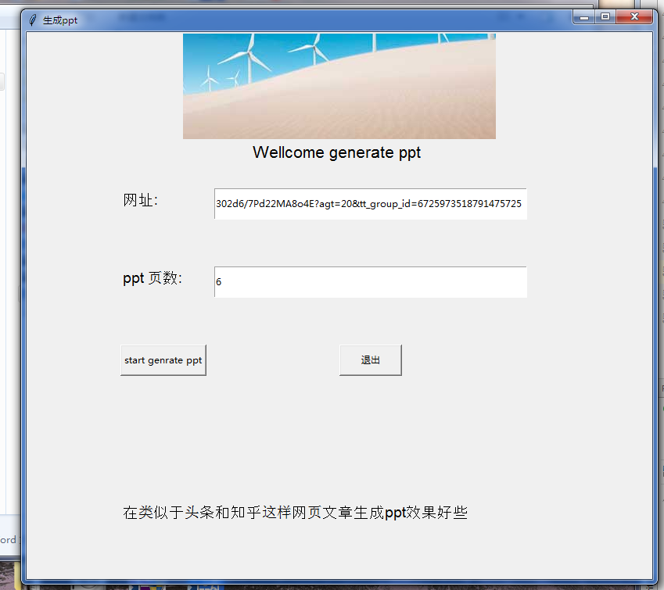

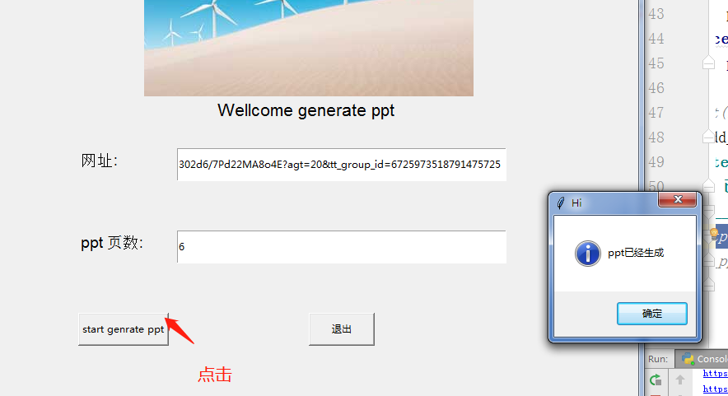

2、夹下会生成test.ppt的文件

